Diagrama de Casos de Uso
Este diagrama muestra la funcionalidad del sistema desde la perspectiva del usuario. El actor principal es el Gestor de Nóminas (o Administrador de RRHH).
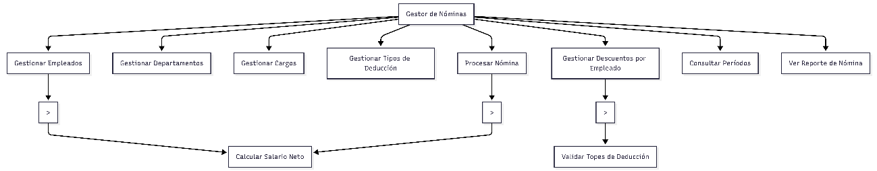

Descripción de Actores y Casos de Uso:
- Actor: Gestor de Nóminas
- Casos de Uso Principales:
  - Gestionar Empleados (CRUD): Dar de alta, modificar o consultar datos de un empleado (nombres, cédula, salario, departamento, cargo).
  - Gestionar Departamentos (CRUD): Crear, modificar o eliminar departamentos.
  - Gestionar Cargos (CRUD): Definir cargos y sus rangos salariales (sal_base, sal_max).
  - Gestionar Tipos de Deducción (CRUD): Definir las reglas de deducción (ej. AFP, SFS, ISR), indicando si es fija/porcentaje y si es obligatoria.
  - Gestionar Descuentos por Empleado (CRUD): Asignar descuentos individuales (préstamos, embargos) a un empleado específico (descuentos_empleado).
  - Procesar Nómina: Generar la nómina para un período específico. Este caso de uso incluye el cálculo del salario neto.
  - Consultar Períodos: Ver los períodos de pago (abiertos/cerrados).
  - Ver Reporte de Nómina: Visualizar el detalle de una nómina procesada (nominas_detalle).

Diagrama de Clases
Este diagrama representa la estructura estática del sistema, mapeando directamente las tablas de la base de datos a clases UML.
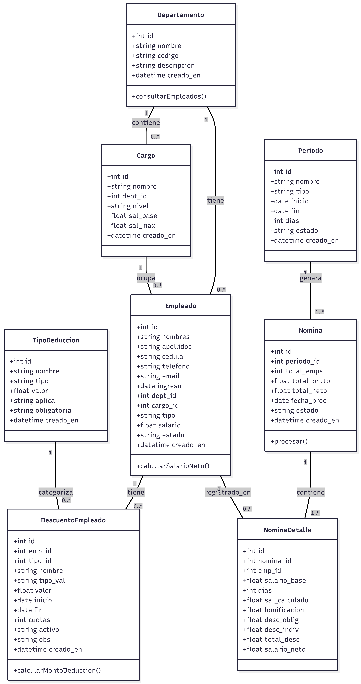
Explicación de Relaciones:
- Departamento (1) <--> (*) Empleado: Un departamento tiene muchos empleados.
- Departamento (1) <--> (*) Cargo: Un departamento tiene muchos cargos.
- Cargo (1) <--> (*) Empleado: Un cargo puede ser ocupado por muchos empleados.
- Empleado (1) <--> (*) DescuentoEmpleado: Un empleado puede tener muchos descuentos individuales (préstamos, embargos).
- TipoDeduccion (1) <--> (*) DescuentoEmpleado: Un tipo de deducción (ej. AFP) puede estar en muchos descuentos de empleados.
- Periodo (1) <--> (*) Nomina: Un período genera una nómina.
- Nomina (1) <--> (*) NominaDetalle: Una nómina contiene el detalle de cada empleado.
- Empleado (1) <--> (*) NominaDetalle: Un empleado aparece en el detalle de muchas nóminas a lo largo del tiempo.
Diagrama de Secuencia
Este diagrama modela la interacción temporal entre objetos para un proceso específico: "Procesar una Nómina".
Escenario: El Gestor de Nóminas inicia el proceso para un período (ej. Marzo 2025). El sistema calcula el salario neto de cada empleado y guarda la nómina.
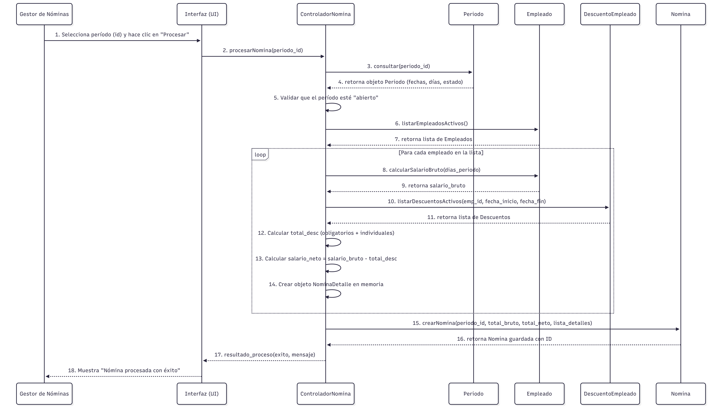

Diagrama de Actividades
Este diagrama modela el flujo de trabajo del proceso de cálculo de nómina, desde que se inicia hasta que se guarda. Muestra las decisiones y acciones paralelas.
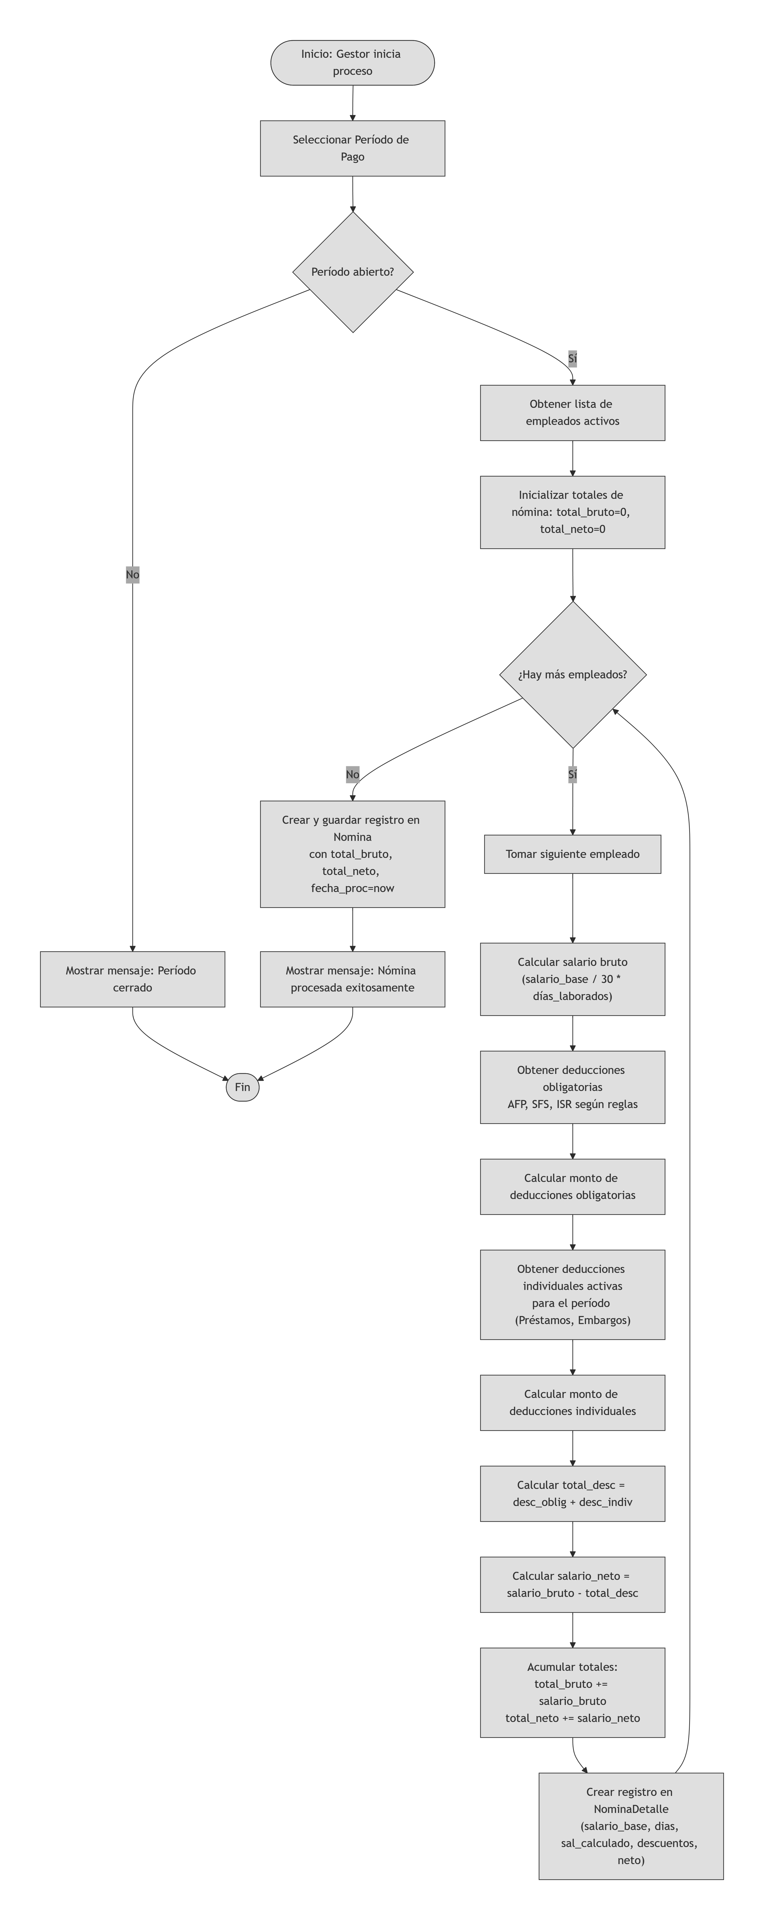
Descripción de las actividades clave:
- Validación de período: El primer paso crítico es asegurarse de que no se procese una nómina para un período ya cerrado.
- Bucle de empleados: La actividad principal itera sobre cada empleado activo.
- Cálculo de salario bruto: Se calcula en base al salario del empleado y los días del período (proporcional si no trabajó el mes completo).
- Deducción de obligatorias vs. individuales: Se separa la lógica para mayor claridad. Las obligatorias (AFP, SFS) son a nivel de sistema, mientras que las individuales se toman de descuentos_empleado.
- Acumulación y persistencia: Una vez procesados todos los empleados, se guarda el resumen en la tabla nominas y el detalle en nominas_detalle.
Estos diagramas, en conjunto, proporcionan una visión completa del sistema desde diferentes perspectivas: funcional (casos de uso), estructural (clases), interacción (secuencia) y de procesos (actividades).

